Министерство образования ХХХ

Государственное бюджетное профессиональное образовательное учреждение ХХХ «Колледж «ХХХ»

09.02.07

ОТЧЕТ

По лабораторным работам

МДК.04.01 Внедрение и поддержка компьютерных систем

ККОО. ПМ.ХХХХХХ.000

Студент ХХХ

Преподаватель ХХХ

Дата защиты____ Оценка____

2022

Практическая работа №2

«Тестирование на совместимость в безопасном режиме»

Использование меню конфигурации операционной системы.

1. Запустить командный интерпретатор, представленный диалоговым окном с названием «Выполнить», которая запускается посредством комбинации клавиш [Win + R].

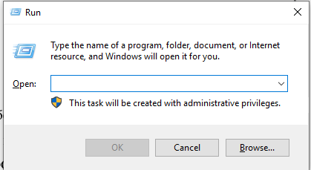

Рисунок 1 Окно «Выполнить»

1. Ввести в систему команду «msconfig», запускающую утилиту для конфигурирования запуска Windows 10.

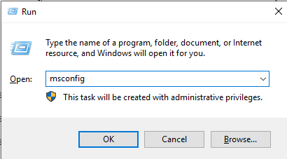

Рисунок 2 Команда msconfig

1. В появившемся окне активировать вторую вкладку Загрузка и выбрать ОС, которая должна запускаться в диагностическом режиме.

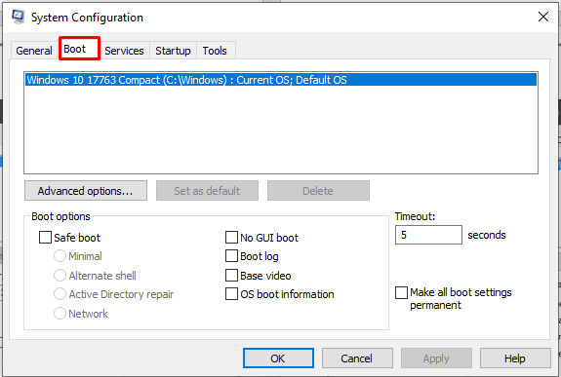

Рисунок 3 Выбираем вкладку "Загрузка" в появившемся окне.

1. Отметить флажком расположенную ниже формы со списком ОС опцию «Безопасный режим».

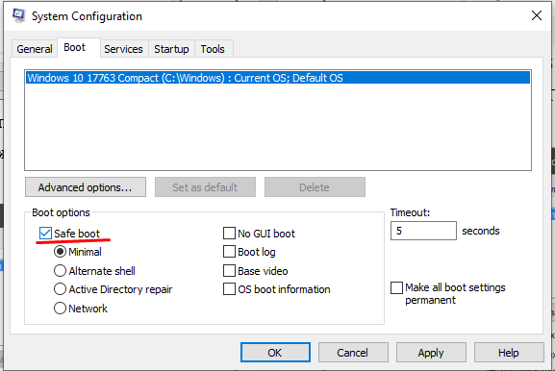

Рисунок 4 Выбираем безопасный режим при помощи чекбокса.

1. Выбрать одну из предлагаемых конфигураций загрузки ПК.

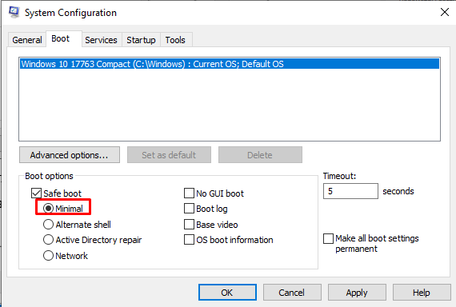

Рисунок 5 Выбираем минимальный параметр загрузки

1. Нажать «Применить» для подтверждения намерений и «ОК» для закрытия окна.

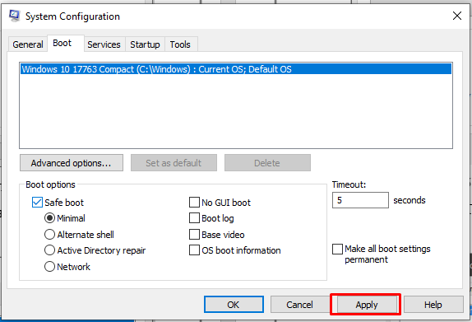

Рисунок 6 Нажимаем «Применить»

1. Выполнить перезагрузку ПК.

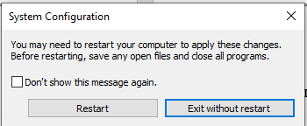

Рисунок 7 Выполнение перезагрузки

1. После перезагрузки ПК запустить окно конфигурации системы и на вкладке «Загрузка» убрать ранее поставленный флажок, чтобы вернуть запуск ПК к нормальному режиму.

Особые варианты запуска Windows 10 в безопасном режиме.

1. Открыть окно «Параметры».

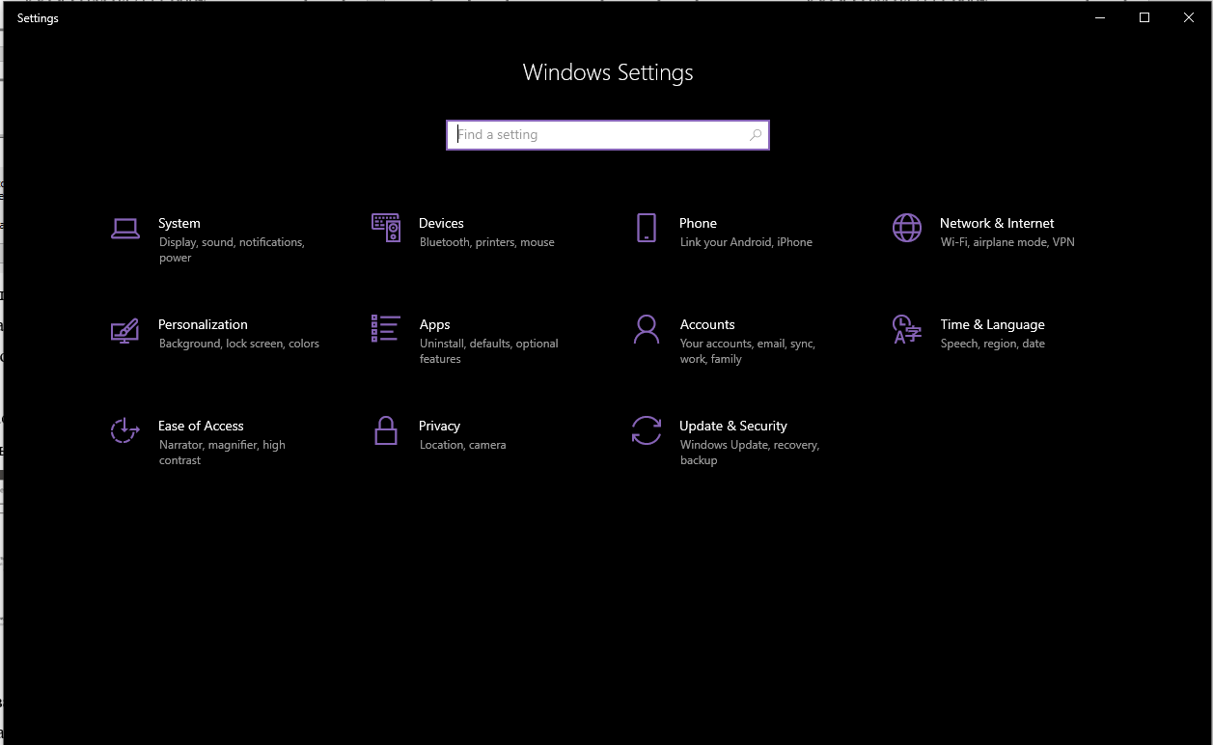

Рисунок 8 Открываем окно параметров

1. Щёлкнуть по названию раздела «Обновление и безопасность, перейти в подраздел «Восстановление»».

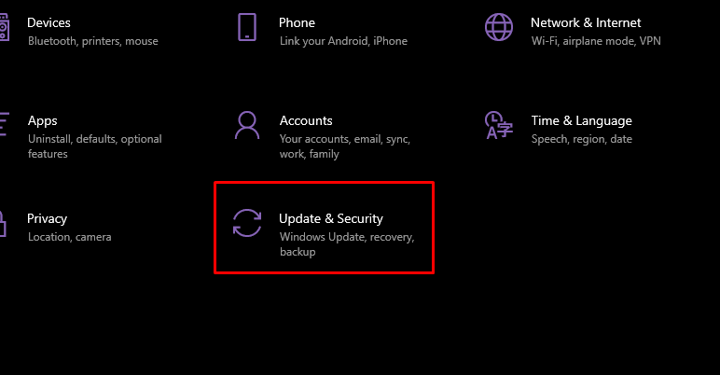

Рисунок 9 Щёлкаем по "Обновление и безопасность"

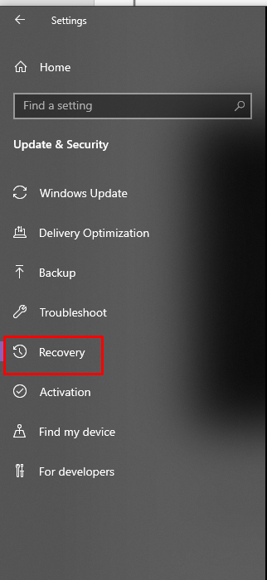

Рисунок 10 В открывшемся окне выбираем "Восстановление"

1. Найти пункт «Особые варианты…» и нажать кнопку «Перезагрузить сейчас».

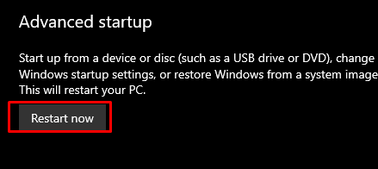

Рисунок 11 Находим пункт особых вариантов и нажимаем кнопку перезагрузки.

1. После самотестирования оборудования появится экран дополнительных вариантов запуска ПК. Выбрать вариант «Диагностика».
2. Выбрать необходимые параметры и выполнить перезагрузку.

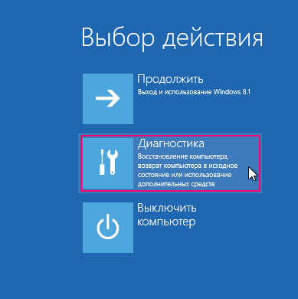

Рисунок 12 «Диагностика»

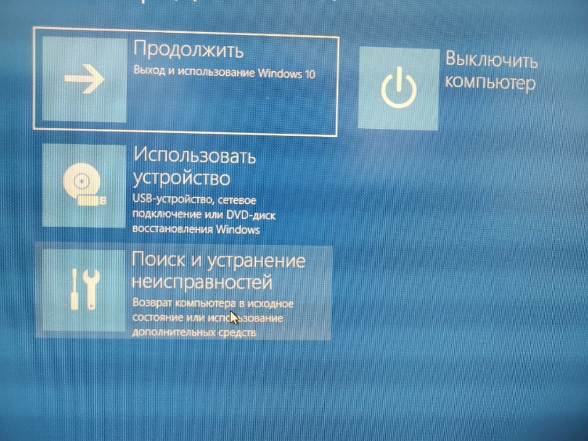

Рисунок 13 «Поиск и устранение неисправностей»

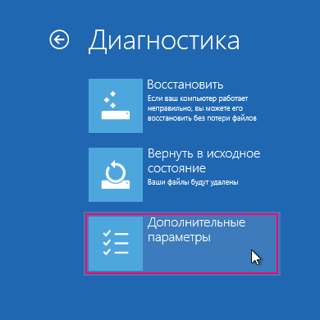

Рисунок 14 «Дополнительные параметры»

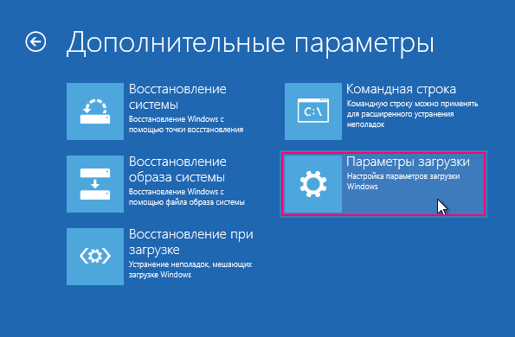

Рисунок 15 «Параметры загрузки»

1. В меню параметров запуска выбрать нужный режим запуска ПК с помощью клавиш [F4]…[F6].

[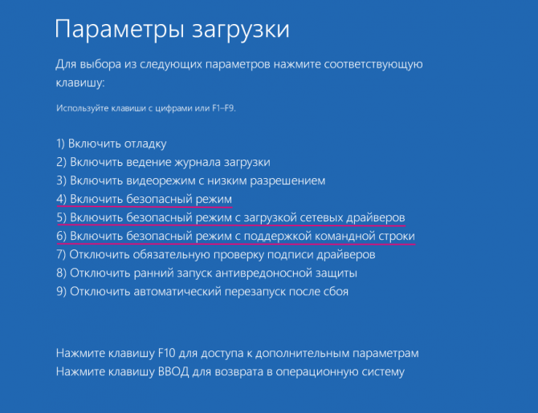](https://winnote.ru/uploads/posts/2015-04/1428778903_safemode11.png)

Рисунок 16 Виды безопасных режимов

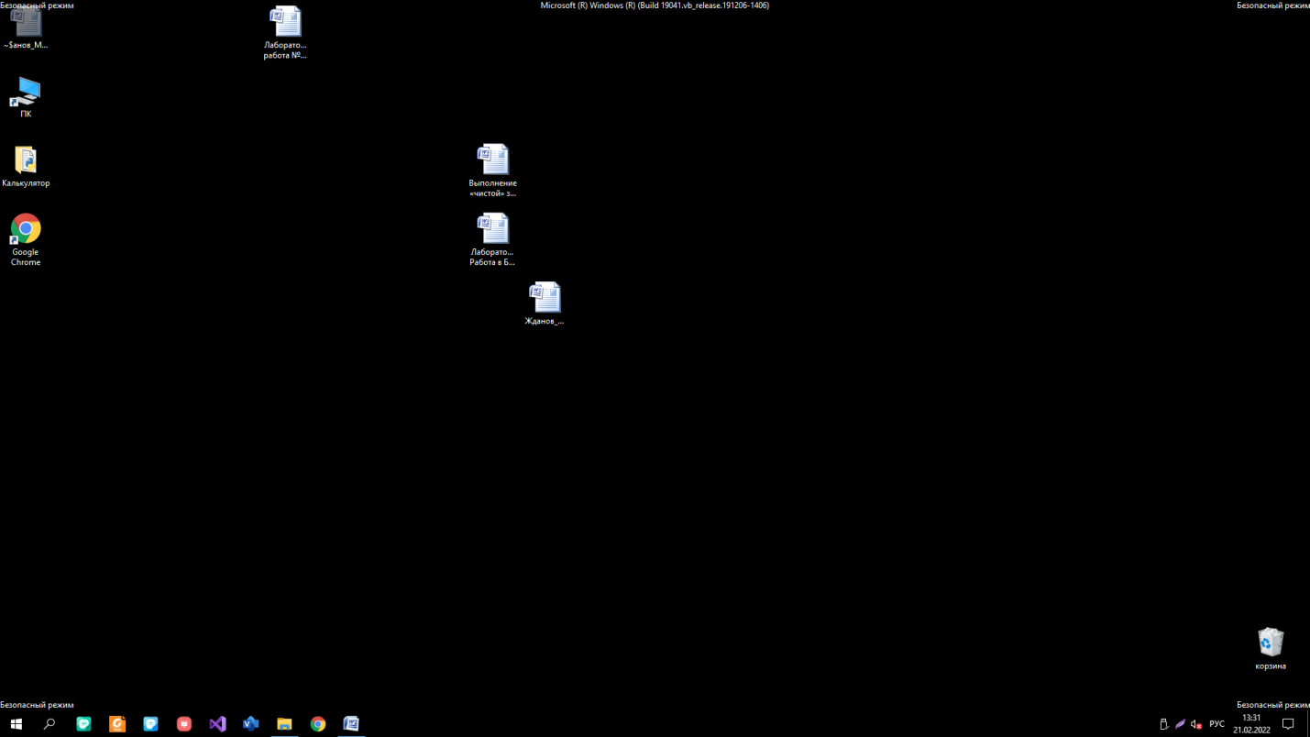

Рисунок 17 Безопасный режим

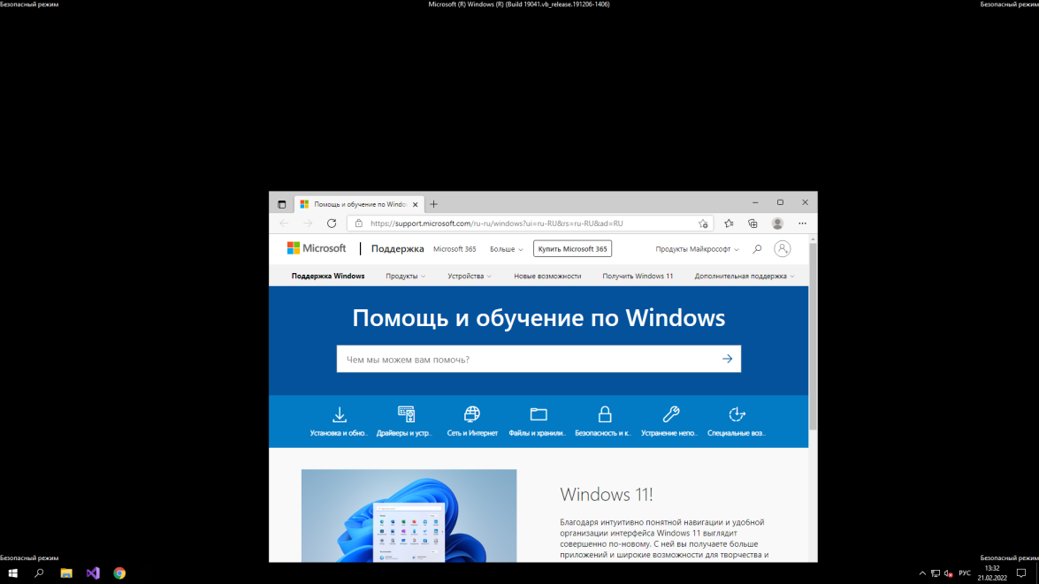

Рисунок 18 Безопасный режим с поддержкой сетевых драйверов

Применение загрузочного устройства для вызова безопасного режима.

1. Запустить систему загрузочного Flash-устройства, используя Boot Menu BIOS.
2. Удерживать клавиши [Shift + F10] для запуска командной строки.
3. С помощью командной строки выполнить команду bcdedit / set {default} safeboot minimal для запуска классического режима отладки и, заменив minimal на network, загрузиться в диагностическом режиме с запуском сетевых драйверов. Выполнить фрагмент кода bcdedit / set {default} safebootalternateshell yes
4. Закрыть окно командной строки, выполнить перезагрузку системы.
5. После решения проблем перезагрузить ОС, запустить командную строку, ввести для выполнения bcdedit / deletevalue {default} safeboot в целях выключения безопасного режима.

Включение режима разработчика Windows 10 через реестр.

1. Открыть редактор реестра, для этого нажать на клавиатуре  
   сочетание клавиш (Win + R] и использовать команду regedit.

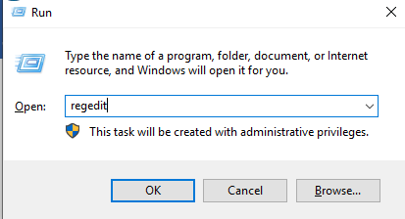

Рисунок 19 Редактор реестра

1. В левой части окна перейти к папке HKEY_LOCAL_MACHINE\SOFTWARE\Microsoft\Windows\CurrentVersion\  
   AppModelUnlock.

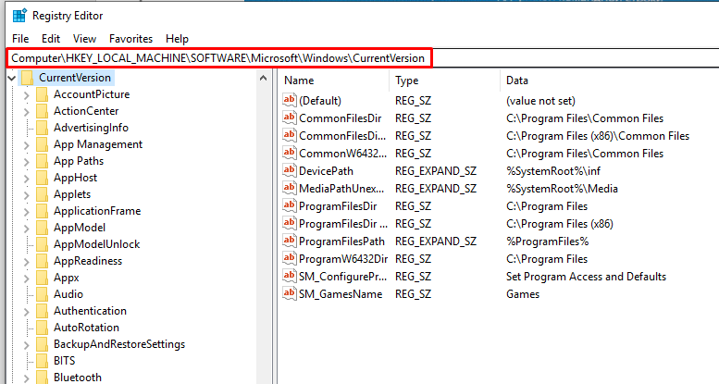

Рисунок 20 «AppModelUnlock»

1. В папке AppModelUnlock найти параметры с именами  
   AllowAllTrustedApps AllowDevelopmentWithoutDevLicense. Ha-  
   жать на них дважды левой клавишей мыши и установить для них  
   Значение «1».

Обратите внимание, что если таких параметров в папке AppModelUnlock вы не видите, то их потребуется предварительно создать. Для этого нужно нажать правой клавишей мыши в свободном месте редактора реестра и выбрать пункты Создать / Параметр DWord (32 бита)

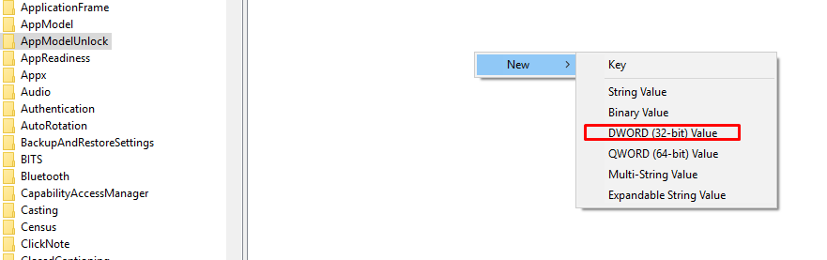

Рисунок 21 Создание параметров

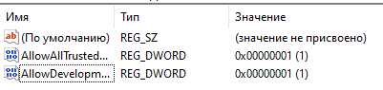

Рисунок 22 Изменение значения на 1

1. Выполнить перезагрузку компьютера после настройки параметров реестра.

Если имеются проблемы с интернет-соединением, велика вероятность, что система не сможет загрузить необходимые файлы для перехода в работу в режиме разработчика.

Многим пользователям персональных компьютеров с ОС Windows 10 известно, что в системе реализованы две панели управления компьютером. Первая - всем знакомая «Панель управления» и вторая - новая «Параметры». На примере воспользуемся новой панелью «Параметры». Попасть в новую панель можно через меню Пуск, кликнув на пункт Параметры или же через область уведомлений, кликнув по кнопке «Все параметры».



Рисунок 23 Вкладка «Обновление и безопасность»

При попадании в панель Параметры дальнейшим шагом будет переход во вкладки «Обновление и безопасность / Восстановление».

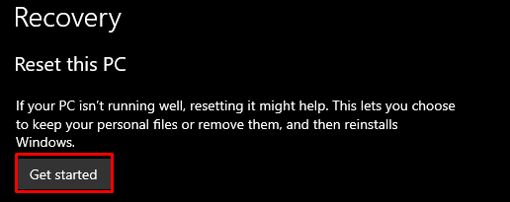

Рисунок 24 Вкладка «Обновление и безопасность»

В открывшемся окне появится кнопка «Начать». По ее нажатию откроется окно с выбором действий

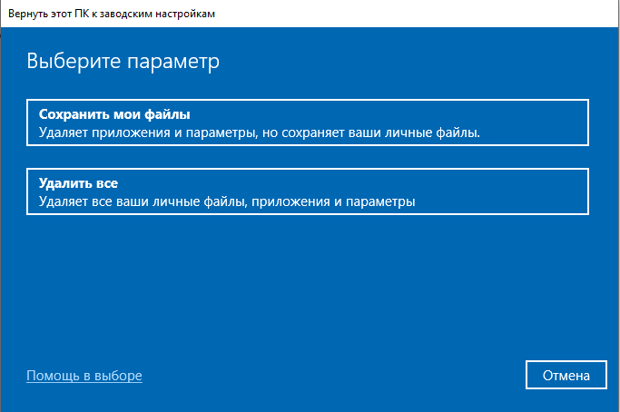

Рисунок 25 Выбор параметров

В меню выбора пользователю предлагаются два варианта: сохранения или удаления личных данных.

Первый вариант полностью сохраняет все личные файлы пользователя и полностью чистит систему.

Второй вариант удаляет все данные на компьютере, включая файлы пользователя, настройки ОС и все приложения. Выберем первый вариант «Сохранить мои файлы». После этого действия Windows выдаст сообщение о том, какие программы будут удалены из компьютера.

В сообщении упоминается, что если приложения установлены из магазина Windows 10, то их можно быстро восстановить, включая их настройки. В последнем окне Мастер предупредит, какие действия будут предприняты. Чтобы подтвердить сброс Windows 10 в исходное состояние, нужно нажать соответствующую кнопку «Сброс».

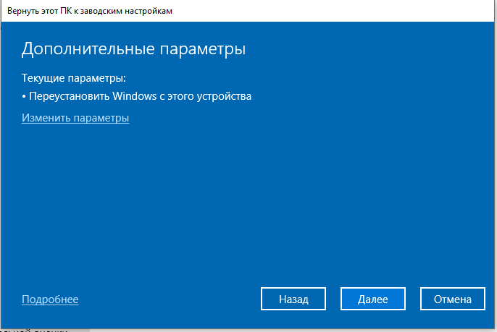

Рисунок 26 Выбор дополнительных параметров

Далее начнется перезагрузка компьютера, подготовка сброса ОС в прежнее состояние и процесс ее восстановления.

Данный способ удобен, если необходимо переустановить Windows 10 без инсталляционного DVD-диска, или когда нет загрузочного flash-носителя. По окончании сброса на персональном компьютере будет чистая Windows 10, включая только личные данные.

Контрольные точки.

Чтобы включить автоматическое создание точек восстановления, достаточно перейти в Свойства системы на вкладку «Защита системы». Переместиться можно с помощью команды «System Properties Protection» в стандартной программе «Выполнить».

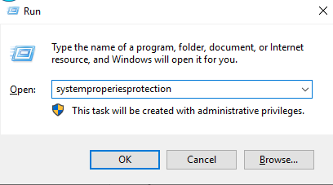

Рисунок 27 Команда «systempropertiesprotection»

Затем перейти на вкладку и выполнить клик по кнопке «Настроить». Это действие откроет окно, где нужно включить защиту системы, а также указать, сколько гигабайт на жестком диске можно использовать для всех точек в ОС.

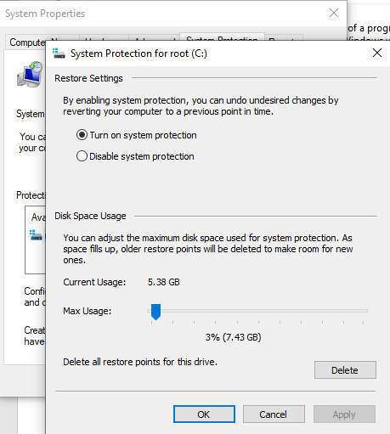

Рисунок 28 Параметры защиты системы

Система начнет автоматически создавать контрольные точки.

Контрольные вопросы:

1. Что такое статические и динамические библиотеки?

Статическая библиотека предназначена для объединения компоновщиком с вашим кодом в один исполняемый файл. Динамическая библиотека предназначена для загрузки операционной системой после загрузки основного исполняемого файла, и в это время ОС будет выполнять связывание адресов символов.

1. В чём заключается модульный принцип программирования?

Суть модульного программирования состоит в разбиении сложной задачи на некоторое число более простых подзадач и составлении программ для решения достаточно независимо друг от друга. Модульность является одним из основных принципов построения программных проектов.

1. Что относиться к программным модулям?

Программный модуль - любой фрагмент описания процесса, оформляемый как самостоятельный программный продукт, пригодный для использования в описаниях процесса. Это означает, что каждый программный модуль программируется, компилируется и отлаживается отдельно от других модулей программы, и тем самым, физически разделен с другими модулями программы.

1. Объясните механизмы применения виртуальной машины для отладки приложений.

Например, применения виртуальных машин — тестирование приложений на корректность работы под управлением различных ОС (например, Windows 7, Windows 10 разных языковых версий с различной комбинацией установленных пакетов обновлений и офисных приложений).

1. Как осуществляется открытие групповой политики?

Чтобы ее открыть, нажмите сочетание клавиш WIN+X, а потом в меню выберите строку «Windows PowerShell» или «Windows PowerShell (администратор)». Далее в окне введите команду gpedit.msc и нажмите «Enter». Проводник. Оснастка «Редактор локальной групповой политики» в Windows 10 – это, прежде всего, обычная программа, а, значит, ее можно запустить из каталога, где она находится.

1. Как создают объекты групповой политики?

Создание нового GPO

1. Откройте консоль управления групповой политикой.
2. В области навигации разместите Forest: YourForestName, разместите домены, разместите YourDomainNameи нажмите кнопку Объекты групповой политики.
3. Щелкните Действие, а затем нажмите кнопку New.
4. В текстовом окне Имя введите имя нового GPO.
5. Оставьте исходный набор GPO (нет) и нажмите кнопку ОК.
6. Как осуществляется тестирование на совместимость в безопасном режиме?